Утвержден
приказом ФНС России
от 26 декабря 2008 г.
№ ММ-3-6/690@

Формат представления сведений справки о составе региональной организации Всероссийского общества инвалидов, в электронном виде (Версия 5.01)

Часть XCI

Введение
1.1. Назначение
Настоящий документ описывает требования к XML файлам (далее – файлам обмена) передачи в электронном виде справки о составе региональной организации Всероссийского общества инвалидов в налоговые органы.
1.2. Основание разработки
Настоящая версия формата разработана в соответствии с требованиями следующих документов:
Письмо ФНС России от 15.10.2008 № ШТ-6-2/734@.
Приказ ФНС России от 18.07.2008 № ММ-3-6/321@ «Об утверждении общих требований к форматам представления налоговых деклараций (расчетов), бухгалтерской отчётности и иных документов, служащих основанием для исчисления и уплаты налогов и сборов, в электронном виде (на основе XML) (версия 5)».

2. ОПИСАНИЕ ФАЙЛА ОБМЕНА
2.1. Общие сведения по файлу обмена
Имя файла обмена
Имя файла обмена должно иметь следующий:
R_Т_A_K_О_GGGGMMDD_N, где:
R_Т – префикс, принимающий значение NO_SPRVIO.
A_K – идентификатор получателя информации, где: A – идентификатор получателя, которому направляется файл обмена, K – идентификатор конечного получателя, для которого предназначена информация из данного файла обмена. Каждый из идентификаторов (A и K) имеет вид:
- для организаций - девятнадцатиразрядный код (ИНН и КПП юридического лица);
- для налоговых органов – четырехразрядный код (код налогового органа по СОНО).
О – идентификатор отправителя информации, имеет вид:
- для организаций идентификатор отправителя информации представляется в виде девятнадцатиразрядного кода (ИНН и КПП юридического лица);
- для налоговых органов – четырехразрядный код (код налогового органа по СОНО).
GGGG- год формирования передаваемого файла, MM - месяц, DD - день;
N - идентификационный уникальный номер файла. (Длина – от 1 до 36 знаков. Идентификационный номер файла должен обеспечивать уникальность файла).
Расширение имени файла - xml. Расширение имени файла может указываться как строчными так и прописными буквами.
Имя файла, содержащего схему файла обмена
Имя файла, содержащего XSD схему файла обмена, должно иметь следующий вид:
NO_SPRVIO_1_091_00_05_01_xx , где хх – текущая версия схемы.
Расширение имени файла – xsd.

2.2. Логическая модель файла обмена

Логическая модель файла обмена представлена в графическом виде в Разделе 3 на рис.1. Элементами логической модели файла обмена являются элементы и атрибуты XML файла. Полный перечень структурных элементов логической модели файла обмена и сведения о них приведены в Разделе 4.
Для каждого структурного элемента логической модели файла обмена в Разделе 4 приводятся следующие сведения
Наименование элемента. Приводится полное наименование элемента.
Сокращенное наименование элемента. Приводится сокращенное наименование элемента. Синтаксис сокращенного наименования должен удовлетворять спецификации XML.
Признак типа элемента. Может принимать следующие значения: "С" – сложный элемент логической модели (содержит вложенные элементы), "П" – простой элемент логической модели, реализованный в виде элемента XML файла, "А" – простой элемент логической модели, реализованный в виде атрибута элемента XML файла. Простой элемент логической модели не содержит вложенные элементы.
Формат значения элемента. Формат значения элемента представляется следующими условными обозначениями: Т – символьная строка; N – числовое значение (целое или дробное).
Формат символьной строки указывается в виде Т(n-к) или T(=к), где n - минимальное количество знаков, к – максимальное количество знаков, символ ”-” – разделитель, символ ”=” означает фиксированное количество знаков в строке. В случае, если минимальное количество знаков равно 0, формат имеет вид Т(0-к). В случае, если максимальное количество знаков неограниченно, формат имеет вид Т(n-).
Формат числового значения указывается в виде N(m.к), где m – максимальное количество знаков в числе, включая знак (для отрицательного числа), целую и дробную часть числа без разделяющей десятичной точки, k – максимальное число знаков дробной части числа. Если число знаков дробной части числа равно 0 (т.е. число целое), то формат числового значения имеет вид N(m).
Для простых элементов, являющихся базовыми в XML (определенными в http://www.w3.org/TR/xmlschema-0), например, элемент с типом “date”, поле “Формат значения элемента” не заполняется. Для таких элементов в поле “Дополнительная информация” указывается тип базового элемента.
Признак обязательности элемента определяет обязательность присутствия элемента (совокупности наименования элемента и его значения) в файле обмена. Признак обязательности элемента может принимать следующие значения: “О” – наличие элемента в файле обмена обязательно; “Н” – присутствие элемента в файле обмена необязательно, т.е. элемент может отсутствовать. Если элемент принимает ограниченный перечень значений (по классификатору, кодовому словарю и т.п.), то признак обязательности элемента дополняется символом “К”. Например: “ОК”. В случае если количество реализаций элемента может быть более одной, то признак обязательности элемента дополняется символом “М”. Например: “НМ, ОКМ”.
Дополнительная информация. Для сложных элементов указывается ссылка на таблицу, в которой описывается состав данного элемента. Для элементов, принимающих ограниченный перечень значений из классификатора (кодового словаря и т.п.), указывается соответствующее наименование классификатора (кодового словаря и т.п.) или приводится перечень возможных значений. Для классификатора (кодового словаря и т.п.) может указываться ссылка на его местонахождение. Для элементов, использующих пользовательский тип данных, указывается наименование типового элемента.
XSD схема файла обмена в электронном виде приводится отдельным файлом и размещается на сайте Федеральной налоговой службы Российской Федерации.

3. Диаграмма файла обмена
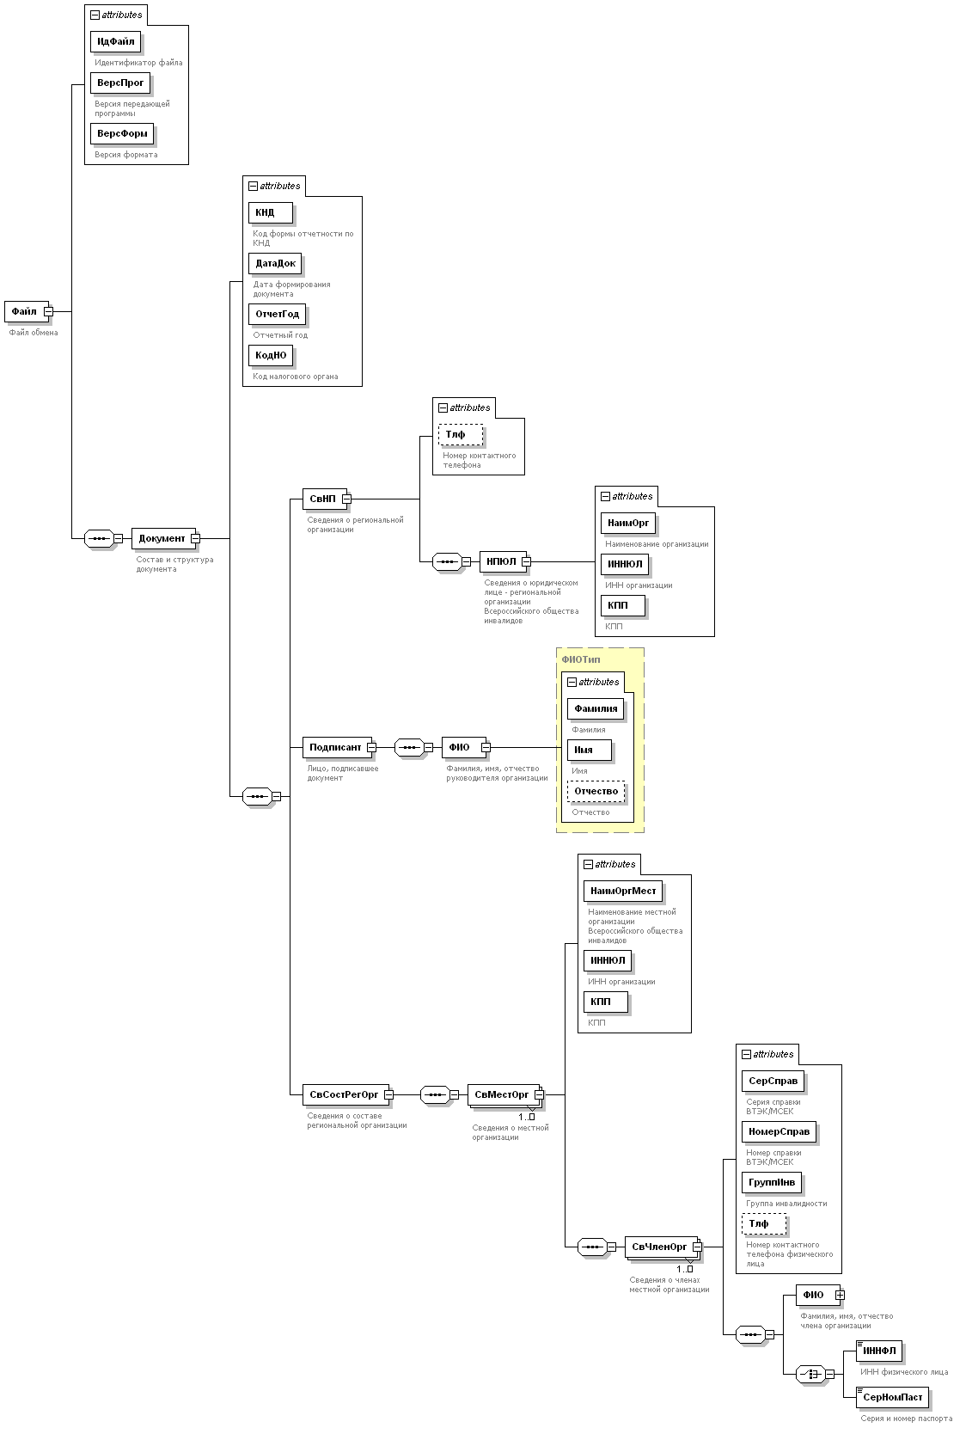
Рис.1. Диаграмма структуры файла обмена
4. Перечень структурных элементов логической модели файла обмена
Перечень структурных элементов логической модели файла обмена приведен в табл. 4.1 – 4.9
Таблица 4.1
Файл обмена (Файл)
Наименование элемента | Сокращённое наименование (код) элемента | Признак типа элемента | Формат элемента | Признак обязательности элемента | Дополнительная информация
Идентификатор файла | ИдФайл | A | T(1-100) | О | Повторяет имя передаваемого файла (без расширения)
Версия передающей программы | ВерсПрог | A | T(1-40) | О
Версия формата | ВерсФорм | A | T(1-5) | О | Принимает значение: 5.01
Состав и структура документа | Документ | С |  | О | Состав элемента представлен в табл. 4.2
 |  |  |  |  | Таблица 4.2
Состав и структура документа (Документ)
Наименование элемента | Сокращённое наименование (код) элемента | Признак типа элемента | Формат элемента | Признак обязательности элемента | Дополнительная информация
Код формы отчетности по КНД | КНД | A | T(=7) | ОК | Типовой элемент <КНДТип> . Принимает значение: 1160078
Дата формирования документа | ДатаДок | A | T(=10) | О | Типовой элемент <ДатаТип>  Дата в формате ДД.ММ.ГГГГ
Отчетный год | ОтчетГод | A |  | О | Типовой элемент <xs:gYear>  Год в формате ГГГГ
Код налогового органа | КодНО | A | T(=4) | ОК | Типовой элемент <СОНОТип>
Сведения о региональной организации | СвНП | С |  | О | Состав элемента представлен в табл. 4.3
Лицо, подписавшее документ | Подписант | С |  | О | Состав элемента представлен в табл. 4.5
Сведения о составе региональной организации | СвСостРегОрг | С |  | О | Состав элемента представлен в табл. 4.6
 |  |  |  |  | Таблица 4.3
Сведения о региональной организации (СвНП)
Наименование элемента | Сокращённое наименование (код) элемента | Признак типа элемента | Формат элемента | Признак обязательности элемента | Дополнительная информация
Номер контактного телефона | Тлф | A | T(1-20) | Н
Сведения о юридическом лице - региональной организации Всероссийского общества инвалидов | НПЮЛ | С |  | О | Состав элемента представлен в табл. 4.4
 |  |  |  |  | Таблица 4.4
Сведения о юридическом лице - региональной организации Всероссийского общества инвалидов (НПЮЛ)
Наименование элемента | Сокращённое наименование (код) элемента | Признак типа элемента | Формат элемента | Признак обязательности элемента | Дополнительная информация
Наименование организации | НаимОрг | A | T(1-1000) | О
ИНН организации | ИННЮЛ | A | T(=10) | О | Типовой элемент <ИННЮЛТип>
КПП | КПП | A | T(=9) | О | Типовой элемент <КППТип>
 |  |  |  |  | Таблица 4.5
Лицо, подписавшее документ (Подписант)
Наименование элемента | Сокращённое наименование (код) элемента | Признак типа элемента | Формат элемента | Признак обязательности элемента | Дополнительная информация
Фамилия, имя, отчество руководителя организации | ФИО | С |  | О | Типовой элемент <ФИОТип> . Состав элемента представлен в табл. 4.9
 |  |  |  |  | Таблица 4.6
Сведения о составе региональной организации (СвСостРегОрг)
Наименование элемента | Сокращённое наименование (код) элемента | Признак типа элемента | Формат элемента | Признак обязательности элемента | Дополнительная информация
Сведения о местной организации | СвМестОрг | С |  | ОМ | Состав элемента представлен в табл. 4.7
 |  |  |  |  | Таблица 4.7
Сведения о местной организации (СвМестОрг)
Наименование элемента | Сокращённое наименование (код) элемента | Признак типа элемента | Формат элемента | Признак обязательности элемента | Дополнительная информация
Наименование местной организации Всероссийского общества инвалидов | НаимОргМест | A | T(1-1000) | О
ИНН организации | ИННЮЛ | A | T(=10) | О | Типовой элемент <ИННЮЛТип>
КПП | КПП | A | T(=9) | О | Типовой элемент <КППТип>
Сведения о членах местной организации | СвЧленОрг | С |  | ОМ | Состав элемента представлен в табл. 4.8
 |  |  |  |  | Таблица 4.8
Сведения о членах местной организации (СвЧленОрг)
Наименование элемента | Сокращённое наименование (код) элемента | Признак типа элемента | Формат элемента | Признак обязательности элемента | Дополнительная информация
Серия справки ВТЭК/МСЕК | СерСправ | A | T(1-10) | О
Номер справки ВТЭК/МСЕК | НомерСправ | A | T(1-15) | О
Группа инвалидности | ГруппИнв | A | T(=1) | О | Принимает значение:  1 – 1 группа |  2 – 2 группа |  3 – 3 группа
Номер контактного телефона физического лица | Тлф | A | T(1-20) | Н
Фамилия, имя, отчество члена организации | ФИО | С |  | О | Типовой элемент <ФИОТип> . Состав элемента представлен в табл. 4.9
ИНН физического лица | | ИННФЛ | П | T(=12) | О | Типовой элемент <ИННФЛТип>
Серия и номер паспорта | СерНомПаст | П | T(1-25) | О
 |  |  |  |  | Таблица 4.9
Фамилия, Имя, Отчество (ФИОТип)
Наименование элемента | Сокращённое наименование (код) элемента | Признак типа элемента | Формат элемента | Признак обязательности элемента | Дополнительная информация
Фамилия | Фамилия | A | T(1-60) | О
Имя | Имя | A | T(1-60) | О
Отчество | Отчество | A | T(1-60) | Н

Передача файла от отправителя к конечному получателю (К) может осуществляться в несколько этапов через другие (промежуточные) налоговые органы. Такие налоговые органы (осуществляющие передачу на промежуточных этапах) обозначаются идентификатором А. В случае передачи файла от отправителя к конечному получателю без промежуточных этапов (т.е. при отсутствии налоговых органов, осуществляющих передачу на промежуточных этапах) значения идентификаторов А и К совпадают. Для файлов, представляемых налогоплательщиками в НО, идентификатор конечного получателя в имени файла K должен совпадать со значением атрибута “Код налогового органа” (КодНо) в представляемом файле обмена.
В строке таблицы могут быть описаны несколько элементов, наименования которых разделены символом "|". Такая форма записи применяется в случае возможного присутствия в файле обмена только одного элемента из описанных в этой строке.

